Ершова Татьяна Владимировна,
учитель русского языка и литературы МАОУ «СОШ №16» ,
г. Пермь

Технологическая карта урока по учебному предмету «Литература»
в 5-ом классе на тему «Поэтическое воспоминание о Родине
в рассказе И.А.Бунина «Косцы»
Тип урока: | Урок открытия нового знания
Авторы УМК: | В.Я.Коровина, В.П.Журавлёв, В.И.Коровин
Цели урока: | Цель: создание условий для осмысления учащимися образной системы рассказа, побуждение к разноаспектному анализу художественного текста.  Задачи:  - познакомить учащихся с биографией И.А.Бунина;  - создать проблемную ситуацию, организовать поисковую деятельность обучающихся при ответе на главный вопрос урока (Как создаётся образ-воспоминание Родины в рассказе И.Бунина?);  - вызвать у школьников чувство сопереживания лирическому герою;  - содействовать формированию УУД: регулятивных (целеполагание, планирование, выполнение учебных действий по заданному плану, контроль);  познавательных (выделение информации из художественного текста для участия в аналитической беседе; работа с разными источниками информации; сравнение и сопоставление результатов поиска);  коммуникативных (формирование навыков устной речи, ведения диалога; формирование навыков учебного сотрудничества в группе)
Планируемые образовательные результаты (личностные, метапредметные, предметные): | Личностные:  - восприятие прекрасного в художественном описании;  - чувство национальной идентичности, сопричастности;  - сопереживание лирическому герою.  Метапредметные:  - целеполагание;  - извлечение необходимой информации в зависимости от цели поиска;  - построение высказываний и аргументация собственной позиции;  - анализ объектов с целью выделения сущностных признаков.  Предметные:  - владение приёмами анализа произведения малой литературной формы;  - формирование навыков сопоставительного анализа произведений разных видов искусства;  - умение находить способы выражения авторской позиции в художественном тексте;  - выразительное чтение художественного текста.
Оборудование: | Учебник литературы для 5 класса под редакцией Коровиной В.Л.; мультимедийная презентация; репродукции картин Г.Г.Мясоедова «Страдная пора», А.А.Пластова «Сенокос», И.И.Репина «Бурлаки на Волге», раздаточный материал; запись песни «Ой ты, степь широкая»
Образовательные ресурсы: | фонохрестоматия

Ход урока:
Этап | Задачи этапа | Деятельность учителя | Деятельность учащихся | Формируемые УУД
Организа-  ционный (мотива-  ционный) | Создание условий для включения учащихся в учебную деятельность. | Звучит запись песни «Ой ты, степь широкая».  - Прочитайте высказывание И.А.Бунина: «Разве можем мы забыть родину?  Может человек забыть родину?  Она - в душе…»  - Согласны ли вы с поэтом?  - Найдите ключевое слово в данном высказывании.  -Составьте ассоциативный ряд со словом РОДИНА. | Выполняют задания. Составляют и представляют ассоциативный ряд со словом РОДИНА. | Регулятивные: готовность к самообразованию. Коммуникативные: формирование атмосферы сотворчества
Целепо-  лагание | Постановка цели учебной деятельности, выбор способов и средств её реализации. | - Вы прочитали рассказ И.А.Бунина «Косцы». Поделитесь своими впечатлениями о прочитанном.  - Как бы вы определили тему рассказа?  - Выделите микротемы. | Обмен впечатлениями.  Выясняется, что рассказ не похож на другие (уже знакомые учащимся) рассказы. Многое осталось непонятым.  С помощью учителя выводят проблемный вопрос: «Как создаётся образ Родины в этом «необычном» рассказе?  Определяют цель.  Совместно с учителем планируют пути её реализации. | Регулятивные:  Целеполагание, формирование учебной задачи и определение последовательности промежуточных целей.  Познавательные: формирование предметных понятий  Коммуникативные: представление конкретного содержания в устной и письменной формах
Освоение нового | Актуализация знаний.  Поиск решения проблемы. | - Как знание биографии автора помогает понять содержание рассказа?  Готовит и раздаёт рабочие карты для проблемных групп.  (Приложение 1.) | Сообщение об авторе (реализация индивидуального домашнего задания).  Работа в проблемных группах. | Регулятивные: распределение функций участников, определение способов взаимодействия; оценка правильности выполнения действий.  Познавательные: поиск информации в разных источниках, систематизация материала;  Поиск, сбор и обработка информации.  Коммуникативные: построение устного высказывания;  осуществление коммуникации в группе, построение монологического контекстного высказывания.
Закрепле-  ние (фикса-ция) результа-тов | Составление кластера «Образ Родины в рассказе И.Бунина» | Организует представление и обсуждение результатов работы проблемных групп.  Предлагает определить жанровое своеобразие рассказа И.Бунина.  Организует заключительную беседу.  - Что в рассказе преобладает – событийный ряд или описательный, эпическое или лирическое?  -Прочитайте выразительно последний абзац. Какое чувство в нём выражено?  - Любил ли И.Бунин Россию?  В заключение звучат слова И.А.Бунина: «Разве можем мы забыть родину?  Может человек забыть родину?  Она - в душе…  Я очень русский человек.  Это с годами не пропадает». | Представляют и обсуждают результаты работы проблемных групп.  Фиксируют результаты (составляют кластер).  Высказывают своё мнение.  Делают вывод, что в рассказе «Косцы» главным (ведущим) является лирический сюжет.  Читают отрывок выразительно.  Делают вывод: в отрывке выражено чувство горечи утраты Родины, невозвратимости тех мгновений счастья, той исконной, изначальной Руси, которая так близка И. Бунину.  Делается вывод, что так искренне и проникновенно писать о России мог только человек, горячо любивший свою (хоть и далёкую) Родину. | Регулятивные: рефлексия собственной деятельности, коррекция результатов.  Познавательные: присвоение нового знания.  Коммуникативные: оценка суждения, установление рабочих отношений, эффективное сотрудничество, продуктивное взаимодействие со сверстниками и взрослыми.
Диагнос-тика и рефлексия результа-  тов работы на уроке | Выяснить степень реализации поставленной учебной задачи. Оценить свой вклад в учебную деятельность класса, группы,  свои результаты. | Организует рефлективный момент (раздаточный материал) | Оценивают результаты общей, групповой и собственной работы на уроке. | Регулятивные: рефлексия результатов деятельности.  Коммуникативные: устное высказывание
Подача домашнего задания |  | По выбору:  1. Сочинение-рассуждение «Из чего складывается образ Родины в рассказе И.А.Бунина «Косцы»?  2. Написать небольшой рассказ или стихотворение на тему «Россия – это…»  3. Эссе «Моя малая родина».

Приложение 1.
I.
- Прочитайте начало рассказа до слов: «И они шли…»
- Какая картина представилась рассказчику? Какие чувства вызывает эта картина?
- Какие эпитеты использует автор в этом отрывке? (Эпитет – это художественное определение, это слово или выражение, придающее выразительность речи)
- Как вы понимаете выражение «глушь серединной, исконной России»?
II.
- Кто герои рассказа?
- Найдите их описание. На какие детали обращает внимание автор?
Словарь:
Бахилы - вид крестьянской обуви. Онучи - куски материи, наматываемые на ногу (голень), обмотки. Ластовица - матерчатая вставка на крестьянской рубахе, чаще всего подмышкой.
- Как они работают?
- Сравните две картины: Г.Г.Мясоедова «Страдная пора» и И.И.Репина «Бурлаки на Волге». Какая из картин близка по настроению рассказу И.Бунина? Почему?
- Как поют косцы?

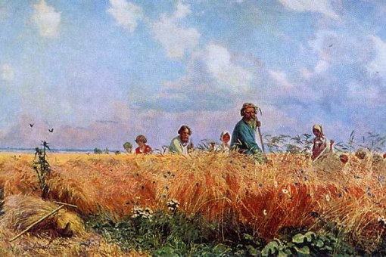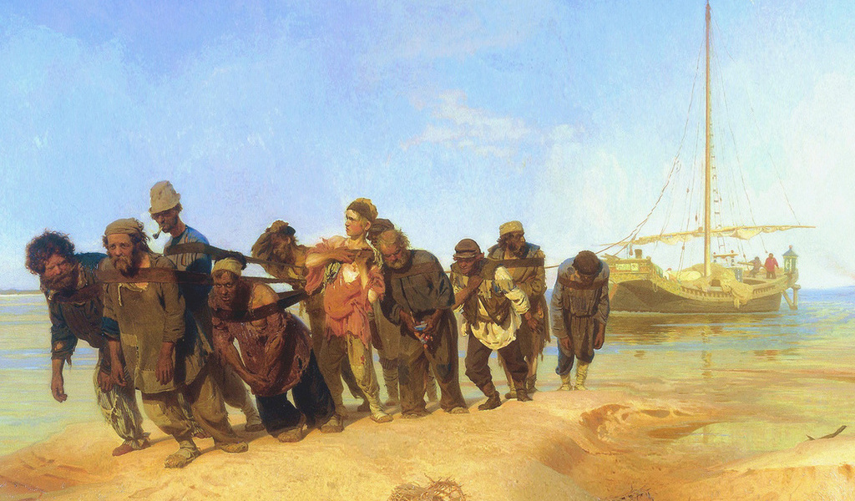
III.
- Найдите отрывок со слов «Теперь они пели…»(стр.6) и до конца рассказа.
- В чём заключалась «прелесть» песни, которую пели косцы, в чём было её «очарование»?
- Какую роль играет повтор слова «прелесть» в этом отрывке?

